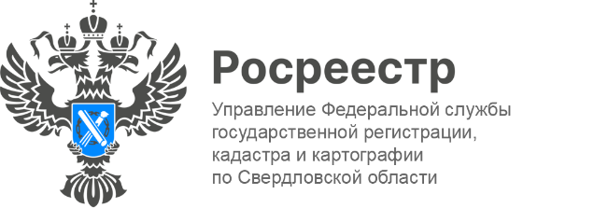

ПРЕСС-РЕЛИЗ

Более 700 тыс. правоудостоверяющих документов будет передано региональным Росреестромв органы местного самоуправления
В рамках № 397 ФЗ¹Управление Росреестра по Свердловской области передает в органы местного самоуправления оригиналы документов, удостоверяющих права на ранее учтенные объекты недвижимости и оформленные до дня вступления в силу № 122 ФЗ².
«Речь идет о свидетельствах и государственных актах на право пользования землей, выданных земельными комитетами до 2000 года. Общее количество таких документов составляет 760,3 тыс. единиц. В настоящий момент уже осуществлена передача 31,8 тыс. документов», - подчеркнула заместитель руководителя Татьяна Янтюшева.
После передачи старые документы о правах на землю будут доступны в администрацияхмуниципальных образованийпо месту жительства.
Завершить передачу дел в муниципалитеты планируется до 1 октября 2024 года. На сегодня уже подписаны акты приема-передачи с администрациями городских округов Красноуральск, Дегтярск, Гаринского городского округа, Нижнесергинского городского поселения и Верхние Серги, рабочего поселкаАтиг.Частично переданы документы в администрации города Нижнего Тагила и Горноуральского городского округа.
«Правоустанавливающие документы, выданные ранее, позволяют более эффективно осуществлять поиск правообладателей ранее учтенной недвижимости, с целью последующей регистрации права в установленном современным законодательством порядке», - сказала Главный специалист Управления архитектуры и градостроительства Администрации города Нижний Тагил Ольга Кухар.
________________________________
¹ Федеральный закон "О внесении изменений в отдельные законодательные акты Российской Федерации" от 31.07.2023 N 397-ФЗ, ч.5. ст.6
² Федеральный закон "О государственной регистрации прав на недвижимое имущество и сделок с ним" от 21.07.1997 N 122-ФЗ
Контакты для СМИ
Пресс-служба Управления Росреестра по Свердловской области
+7 343 375 40 81 / 620062, г. Екатеринбург, ул. Генеральская, 6 а.
press66_rosreestr@mail.ru
www.rosreestr.gov.ru

